**Рекомендации родителям для оптимизации периода  
адаптации ребенка к ДОУ.**

В каком бы возрасте ребенок не поступал в образовательное учреждение, необходимо помнить, что сравнительная безболезненность адаптации к новым условиям возможна только на основе подготовленности к ним.

Успешность этого процесса будет зависеть от учета его психофизиологических особенностей, характера связей со взрослыми и сверстниками.

Следует приучать ребенка к изменяющимся условиям социальной среды. Для этого важно создать схожий режим дня дома, формировать навыки самообслуживания, предупреждать  
вредные привычки. Очень важно способствовать умению взаимодействовать со  
сверстниками, взрослыми. Нужно уделять ребенку больше внимания, проводить с ним  
больше времени, избегать дополнительной нагрузки, создать все необходимые  
условия для отдыха ребенка дома.

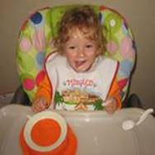

**Памятка родителям по сопровождению процесса адаптации ребенка. Как вести себя с ребенком:**

- показать ребенку его новый статус (он стал большим)

- не оставлять его в детском саду на длительные сроки в первые дни

- обратить внимание на положительный климат в семье

- следует снизить нервно-психическую нагрузку

- сообщить педагогам и психологу о личностных особенностях  
ребенка, специфике  режимных моментов и т.д.

- при выраженных невротических реакциях не посещать  
учреждение несколько дней

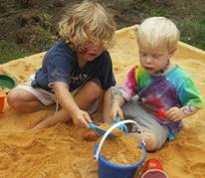

**Как не надо вести себя с ребенком:**

- отрицательно отзываться об учреждении, его специалистах

- не обращать внимание на видимые отклонения в поведении ребенка

- препятствовать контактам с другими детьми

- увеличивать нагрузку на нервную систему

- одевать ребенка не по сезону

- конфликтовать дома, наказывать ребенка за капризы

**Уважаемые родители!**

**Помните, что каждый ребенок   
привыкает по-своему.**

**Проявите терпение и внимание к Вашему ребенку.**

 Педагог-психолог МКДОУ «Детский сад №14 «Рябинушка» Гайдукова А.В.